
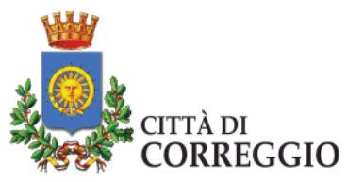

Calendario dei Mercatini di Natale per gli artisti dell’ingegno


Venerdì 8 Dicembre 2017
Su prenotazione

Domenica 17 Dicembre 2017
Su prenotazione

Sabato 23 Dicembre 2017
Su prenotazione

Orario: dalle ore 9,00 alle 19,00

Per prenotazioni tel. 0522-641817

info@prolococorreggio.it

